产品展示

  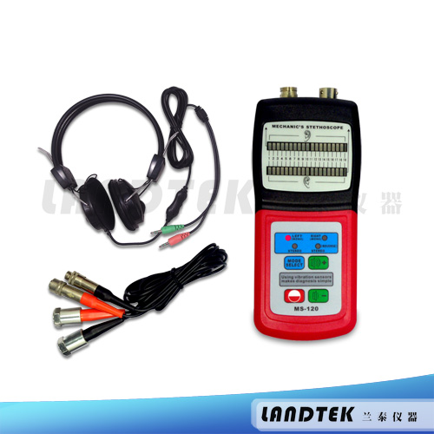
  机械故障听诊器
  规格型号： | MS-120
  产品应用： | 主要应用在发动机等机械类，可迅速测出柴油机、气缸、汽车发出的机械噪声，并能精确找出机械故障的位置。
产品概况
* 通过灵敏的压电式振动传感器，能接收微弱的音频信号并根据需要放大信号，还能判断信号是否在正常音频范围及其方位。
* 设计目的是希望以低成本来快速测得超出承受能力范围的声音和噪音发生部位。
* 能快速测量以下机械噪声，如：活塞、磨损齿轮和轴承、破损的阀门、有故障水泵、垫圈等噪声，同时还可以跟踪定位汽车仪表上的噪声。
频率响应 10~10k Hz
输入阻抗 >20 M
噪声准入范围 100 dB
电源 4 节 7 号电池
尺寸 156 x 67 x 28 mm
重量 270 g（不含电池）
标准配件：
1. 主机 ................................1台
2. 磁性吸座..........................1块
3. 测量传感器..................... 2个
4. 探针（锥形）.................. 2个
5. 手提便携箱.......................1个
6. 使用说明书......................1份
可选配件：
耳机听诊器

